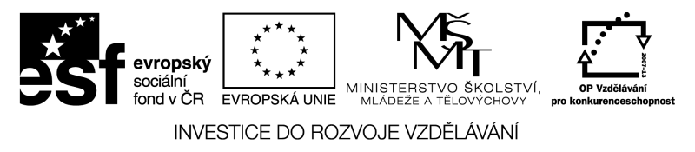
Pravidelný jehlan & hranol


START
 | POVRCH |  |  |  |  |  |  |  |  |  |  |  |  |  |  |  |  |  |  | CÍL
 |  |  |  | 
 |  |  |  |  |  |  |  |  |  |  |  |  |  |  |  | OBJEM
 | 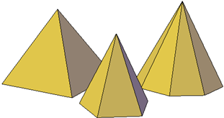 |  |  |  |  |  |  |  |  |  |  | 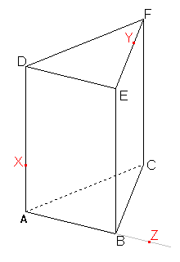 |  |  |  | 
 |  |  |  |  |  |  |  |  |  |  |  |  |  |  |  |  |  |  |  | 
 |  |  |  |  |  |  |  | 
 |  |  |  |  |  |  |  |  |  |  |  |  |  |  |  |  |  |  |  | 
 | OBJEM
 |  |  |  | 
 |  |  |  |  |  |  |  |  |  |  |  |  | 
 |  |  |  |  |  |  |  |  |  |  |  |  |  |  |  |  |  |  | 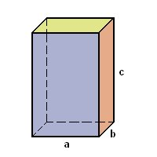
 | 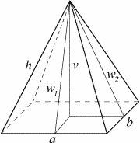
 |  |  |  |  |  |  |  |  |  |  |  | 
 |  |  |  |  |  |  |  |  |  |  |  |  |  |  |  | POVRCH
6 cm |  |  |  |  | 1,2 dm |  |  |  | 3 cm |  |  |  |  | 0,8 dm |  |  | 120 mm
0,54 dm |  |  |  |  | 2,4 cm |  |  |  | 1,4 dm |  |  |  |  | 90 mm |  |  | 0,7 dm
0,12 m |  |  |  |  | 0,06 m |  |  |  | 200 mm |  |  |  |  | 0,4 dm |  |  | 1 cm
0,154 m |  |  |  |  | 132 mm |  |  |  | 2 cm |  |  |  |  | 0,29 dm |  |  | 0,042 m
0,75 dm |  |  |  |  | 0,28 dm |  |  |  | 50 mm |  |  |  |  | 7,7 cm |  |  | 0,39 dm
Vytiskněte hrací pole (nejlépe na A3) a vystřihněte. Poté vytiskněte (3x) kartičky s rozměry na barevné papíry a vystřihněte. Následně je rozdělte na 3 hromádky.
Rozdělte žáky do skupin, kteří budou hrát hru START-CÍL. Každá skupina má jedno hrací pole a 3 hromádky s rozměry. Každý žák má 2 figurky stejné barvy a jednu hrací kostku. Pravidla hry jsou stejná, jako při hře „člověče, nezlob se“. Hráči se snaží dostat co nejrychleji všechny své figurky do cíle. Po cestě plní zadané úkoly podle toho, v jakém poli se zrovna nacházejí.
Např.: Bude-li žák v poli povrch jehlanu, vezme si ze dvou hromádek po jednom rozměru a vypočítá povrch. Vždy jeden rozměr představuje podstavnou hranu a druhý boční hranu tělesa. Bude-li k výpočtu potřebovat ještě jeden rozměr (například stěnové výšky), vezme ze třetí hromádky ještě jeden rozměr. Bude-li mít správný výsledek, může pokračovat ve hře. Ostatní žáci vždy kontrolují, zda je výsledek správný. Pokud není výsledek správný, v dalším kole si žák vezme jiné 3 rozměry a počítá povrch jehlanu.

Obrázek - jehlan čtyřboký: http://kle.cz/vypocty/png/jehlanctyrboky-obrazek.png
Obrázek - více druhů jehlanu: http://exchange.autodesk.com/autocad/csy/online-help/ACD/2012/CSY/attachments/ill_22_pyramid.png
Obrázek - kvádr: http://www.zsdobrichovice.cz/ukoly/matika/testy/image_m35_08/kvadr.jpg
Obrázek - trojboký hranol: http://www.karlin.mff.cuni.cz/katedry/kdm/diplomky/kristyna_jurczykova/hranoly/ResRH4b/1.png

